IP-PDU软件崩溃固件补丁操作说明
一、简介：
IP-PDU通过jlink仿真器和两个.hex文件即可解决PDU系统的固件崩溃。
二、具体操作：
1、准备工作
  - 首先，需要准备J-Link仿真器并带有5pin引脚的调试模块和一台电脑。如图1所示：
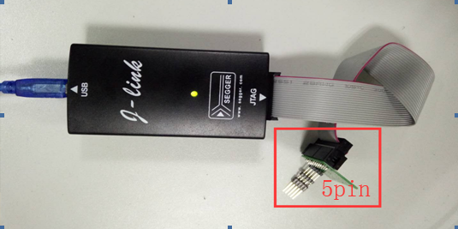
图1
  - 在电脑安装jlink驱动（如果电脑已经安装jlink驱动，则不需要再安装）。查看是否已经安装jlink驱动，可点击电脑“开始”，然后查看是否有“SEGGER”文件夹，表示已经安装好。如下图2所示：
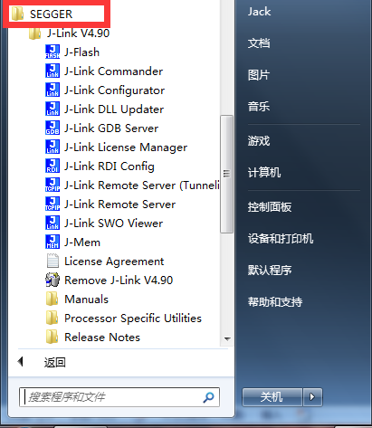
图2

2、烧录前必要配置操作
2.1、拆掉PDU外壳，让jlink仿真器的5pin引脚的调试模块与PDU连接好。（PDU自上而下接口分别为TMS、TCK、NRST、GND、3.3V）。需要5pin调试模块与PDU烧写接口对应，如图3所示：
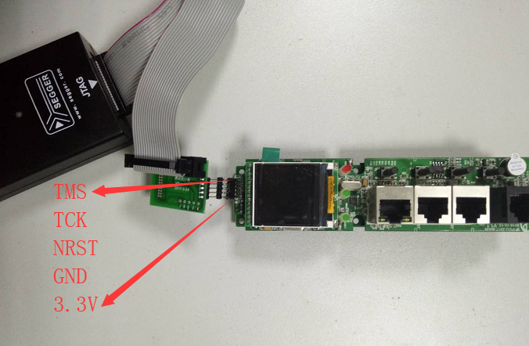
图3
2.2、在电脑点击“开始”->“所有程序”，找到“SEGGER”文件夹。然后点击“j-Flash”，图4所示：
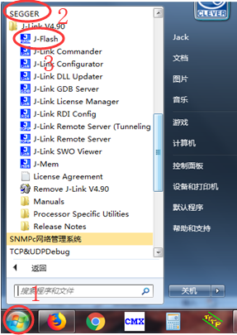
图4
2.3、通过2.2打开的“j-Flash”，得到如图5所示。
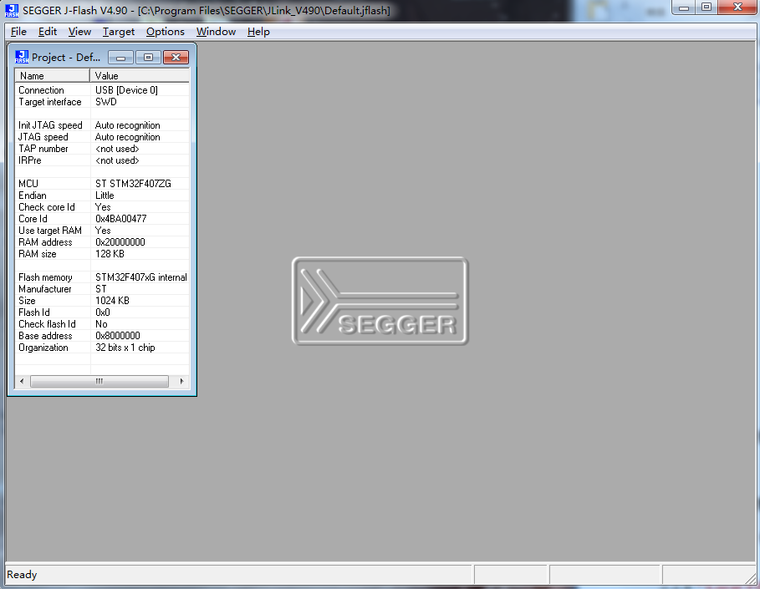
图5
2.3.1、打开“Option”—>“Project setting…”,进行烧写前的必要设置，如下图6所示：
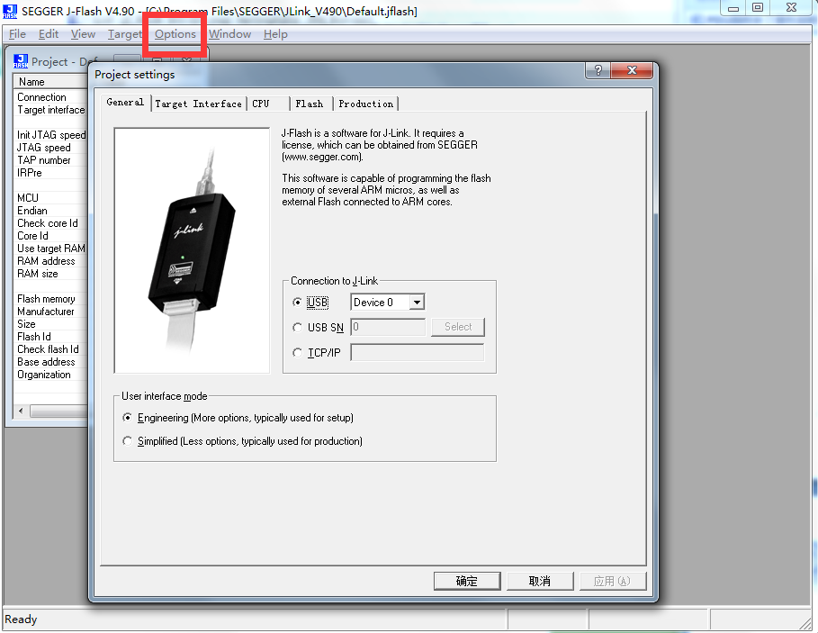
图6
2.3.2、点击“Target Interface”，如下图7所示；
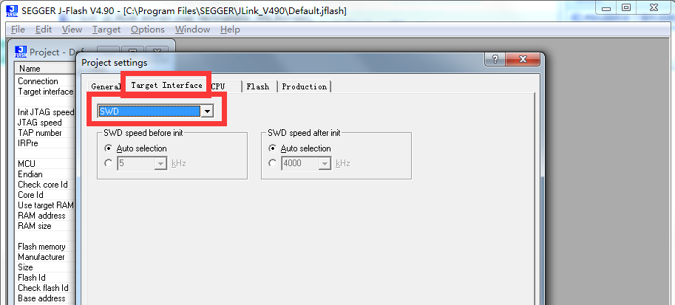
图7
2.3.3、点击“CPU”，点击选择CPU型号“ST STM32F407VG”， 如下图8所示；
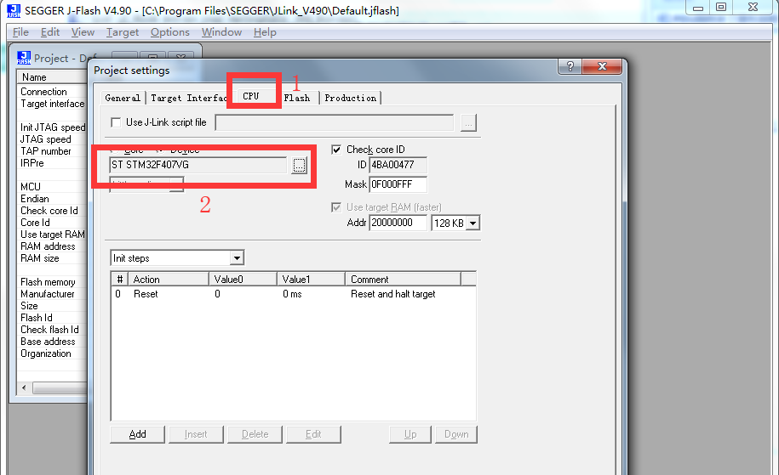
图8

2.2.4、点击“Production”。然后选择“Erase”、“Program”、“Verify”、“Start application”，最后点“确定”。操作详细步骤如图9所示：
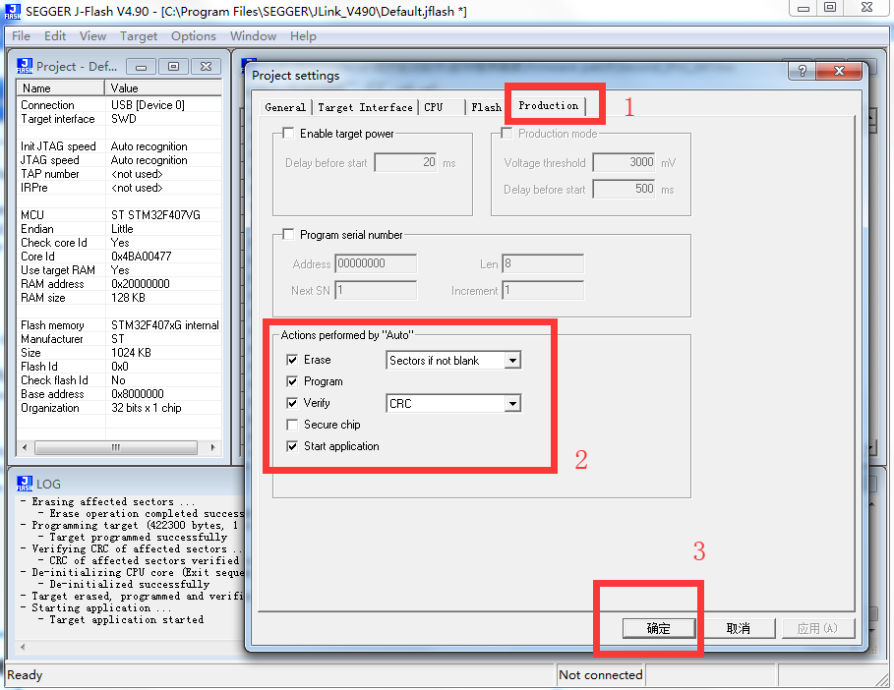
图9
注：不可选择“Secure chip”。到此配置烧写前必要配置完成。
3、正式烧录软件（两个hex文件，需要两步进行）
3.1点击“File”—>Open data file…，选择要烧录的可执行.hex文件（First_IPv1_IAP.hex）。然后在电脑键盘按“F7”，开始烧录软件，等待进度条完成，提示烧录成功。然后关闭文件。如下图10所示：
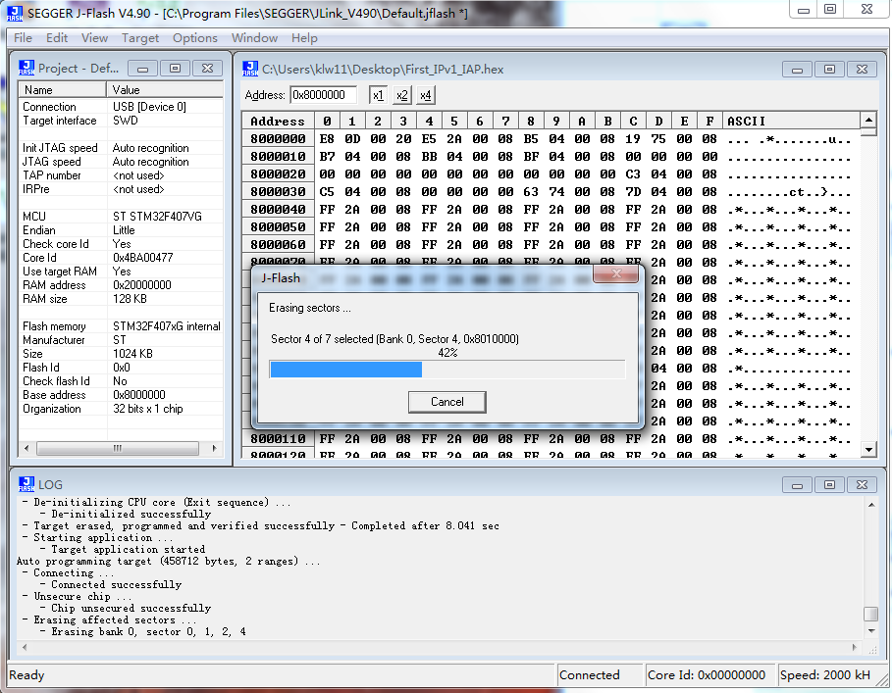
图10

3.2、点击“File”—>Open data file…，选择要烧录的可执行.hex文件（Second_IPv1_IAP.hex）。然后在电脑键盘按“F7”，开始烧录软件，等待进度条完成，提示烧录成功。如下图11所示：
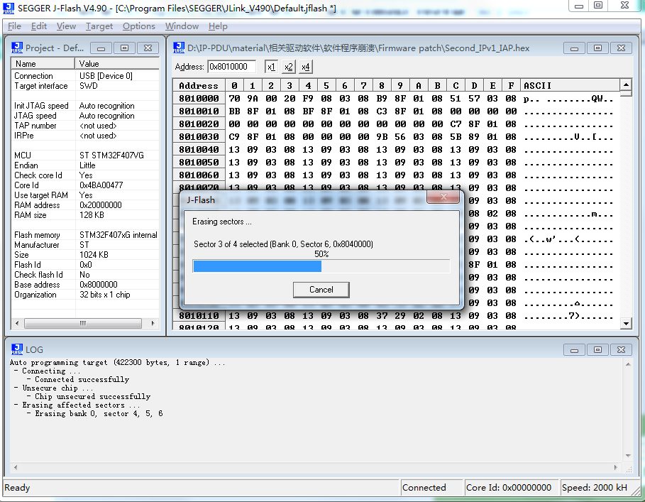

至此，烧录完成！

